Sensor Kit

## Elegoo Sensormodul Bausatz

Amazon: <https://www.amazon.de/Elegoo-aufgerüsteter-Sensormodul-Bausatz-Anleitung/dp/B01M30ZWQR>

Preis: **30 Euro**

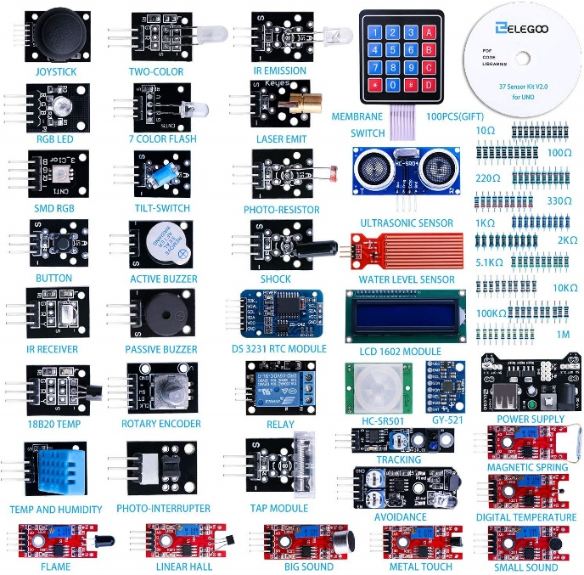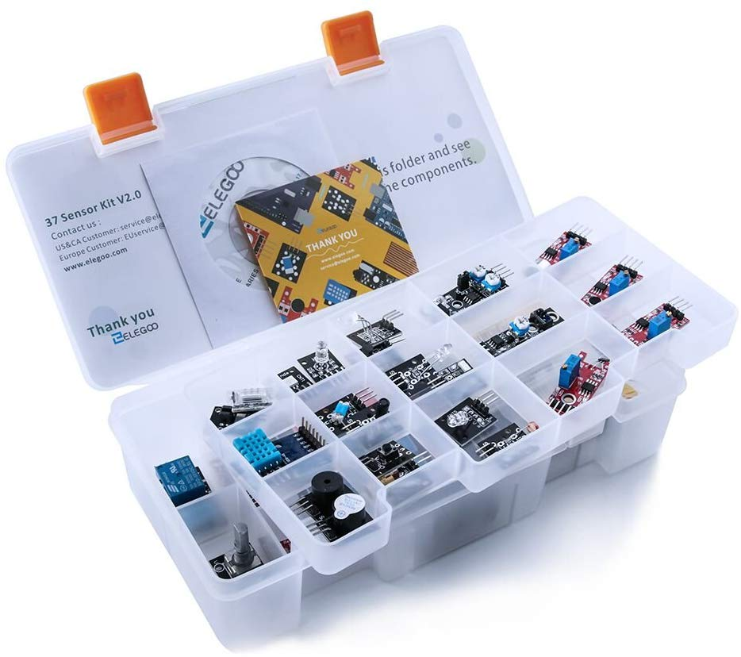

## ELEGOO UNO R3 Ultimate Starter Kit

Amazon: <https://www.amazon.de/Elegoo-Vollständige-Ultimate-Tutorial-Mikrocontroller/dp/B01IHCCKKK>

Preis: **47 Euro**

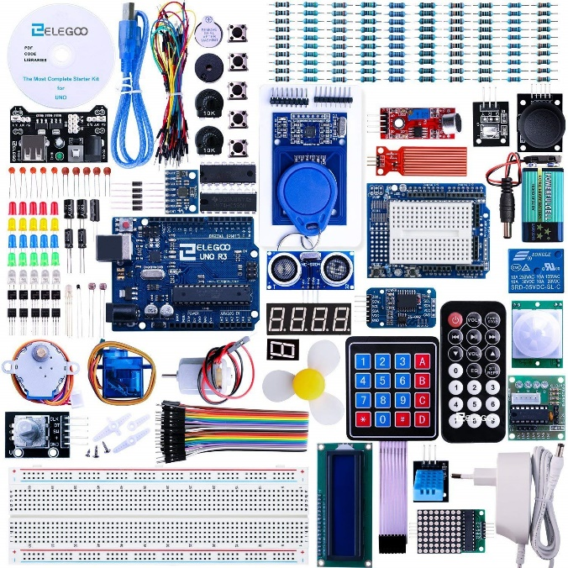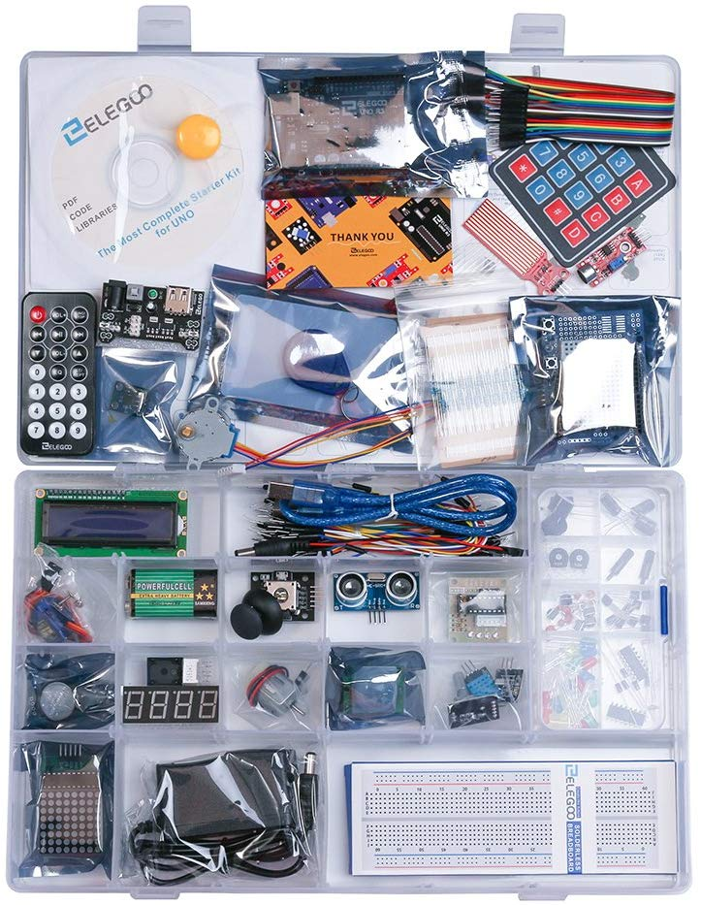

## ELEGOO Überarbeitetes Elektronik Lernset

Amazon: <https://www.amazon.de/Elegoo-ÜBERARBEITETES-Stromversorgungsmodul-Jumperkabel-Potentiometer/dp/B01M7N4WB6>

Preis: **16 Euro**

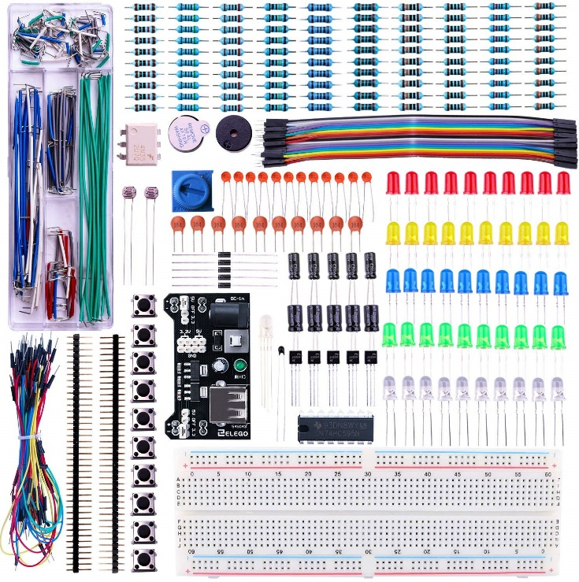

## Philonext 120 Stück Dupont Drahtseile mit 3 Pack Breadboards

Amazon: <https://www.amazon.de/Philonext-Drahtseile-Breadboards-Stecker-Breadboard/dp/B07DHRBCTT>

Preis: **10 Euro**

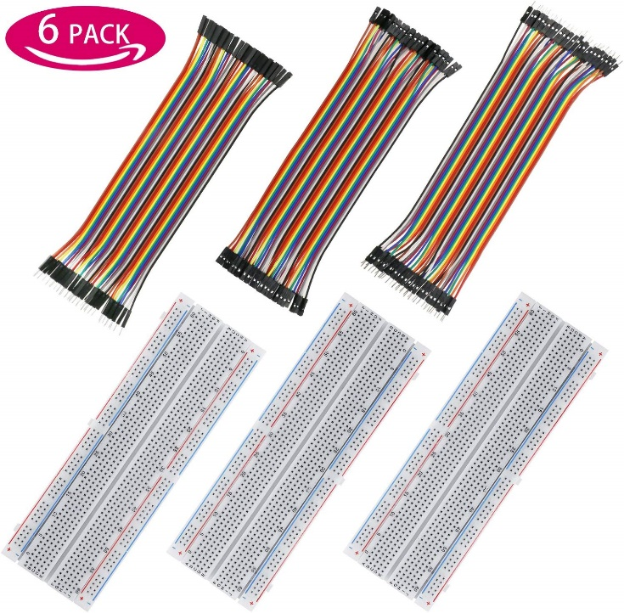

## Elegoo Widerstände Sortiment Kit

Amazon: <https://www.amazon.de/Elegoo-Widerstände-Sortiment-Stück-Metallfilm/dp/B072BHDBDG>

Preis: **12 Euro**

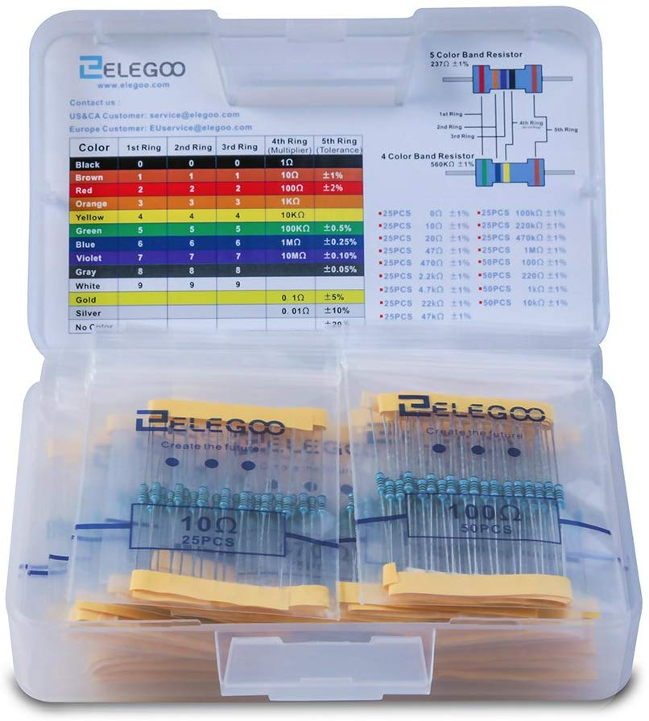

## WayinTop Breadboard Steckbrücken

Amazon: <https://www.amazon.de/WayinTop-Steckbrücken-Drahtbrücken-Verschiedene-Jumperkabel/dp/B07PRGFW5Z>

Preis: **14 Euro**

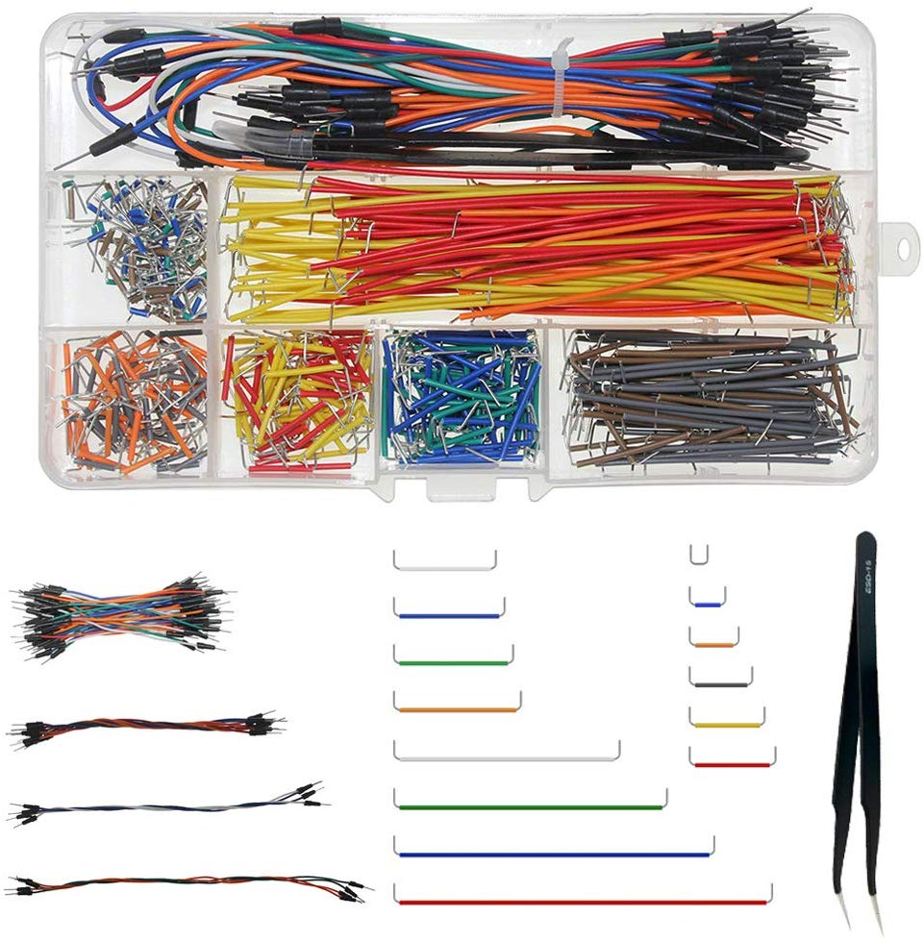

# WayinTop PCA9685 PWM Servotreiber

Amazon: <https://www.amazon.de/WayinTop-PCA9685-Servotreiber-Schnittstelle-Raspberry/dp/B07V5GVYGM>

Preis: **7 Euro**

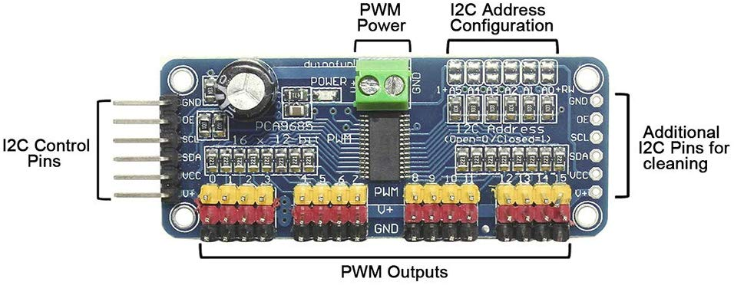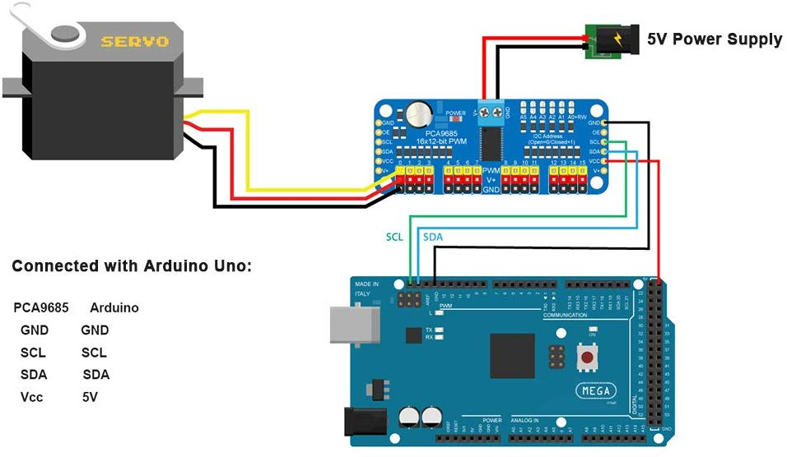

## AZDelivery 5 x PCA9685 16 Kanal 12 Bit PWM Servotreiber

Amazon: <https://www.amazon.de/AZDelivery-PCA9685-Servotreiber-Arduino-Raspberry/dp/B07TJFKGWP>

Preis: **16 Euro**

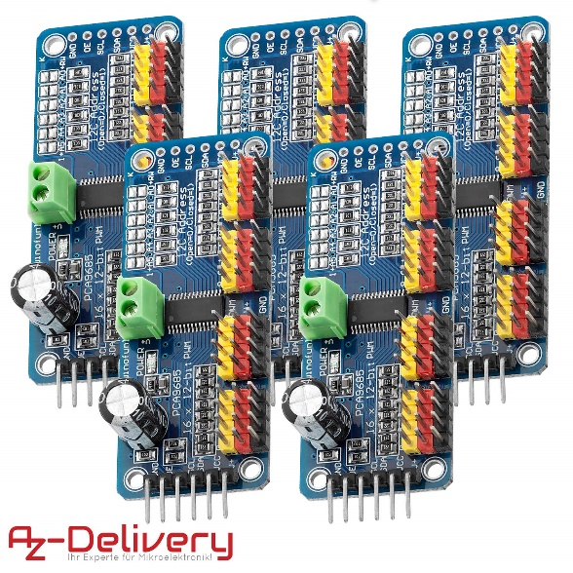

## Queta 10 Psc SG90 Micro Servo Motor 10 Pack

Amazon: <https://www.amazon.de/Queta-Flugzeug-Helicopter-Airplane-Control/dp/B07MPPF5CS>  
Preis: **16 Euro**

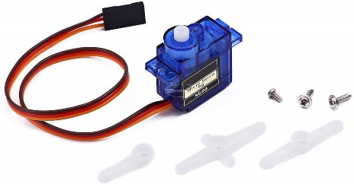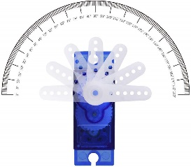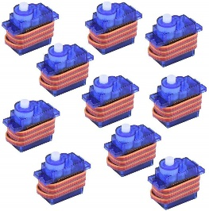

## 360 Grad Servomotor,DS04-NFC

Amazon: <https://www.amazon.de/rotierendes-Getriebemotor-kontinuierlicher-Stromverbrauch-1000mA，Drehmoment/dp/B07TTMKLRW>  
Preis: **13 Euro**

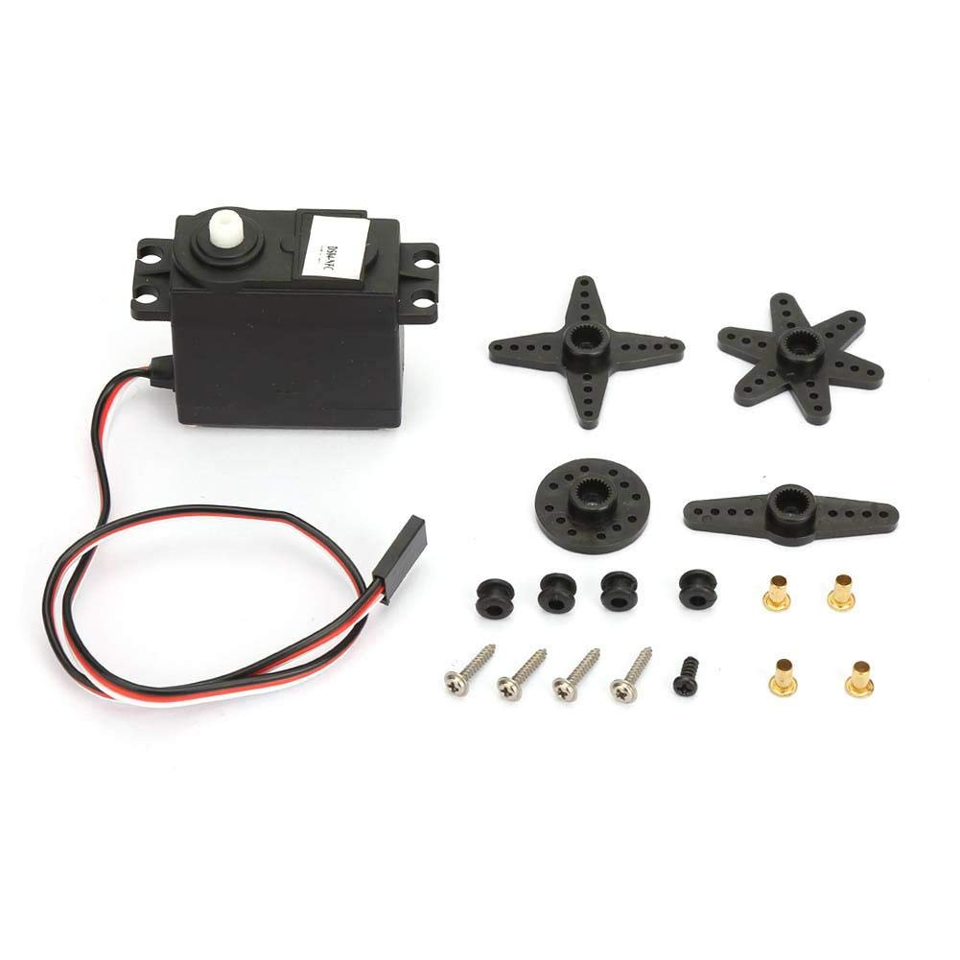

## Anpro 5 Stück Nano Plus Entwicklerboard mit CH340 Chip Atmega328P

Amazon: <https://www.amazon.de/Anpro-Entwicklerboard-Atmega328P-Arduino-EINWEG/dp/B07H2VT2JN>  
Preis: **17 Euro**

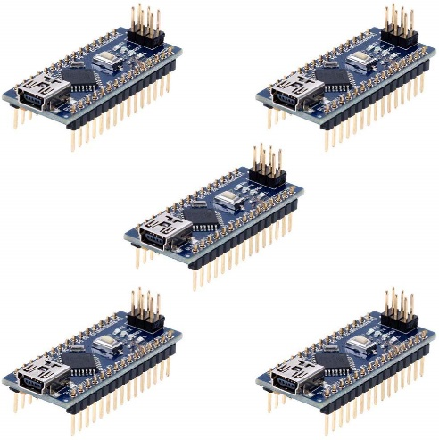

## ELEGOO Mega2560 R3 Mikrocontroller ATmega2560

Amazon: <https://www.amazon.de/Mikrocontroller-ATmega2560-ATMEGA16U2-USB-Kabel-Kompatibel/dp/B01MA5BLQI>  
Preis: **15 Euro**

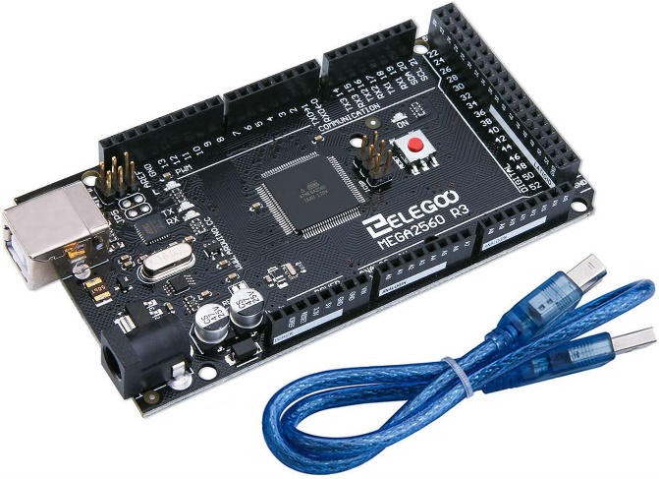

## Nitrilhandschuhe 200 Stück Box (L, Nitril blau) Einweghandschuhe

Amazon: <https://www.amazon.de/Nitrilhandschuhe-Einweghandschuhe-Einmalhandschuhe-Untersuchungshandschuhe-Handschuhe/dp/B012NPT51Y>  
Preis: **14 Euro**

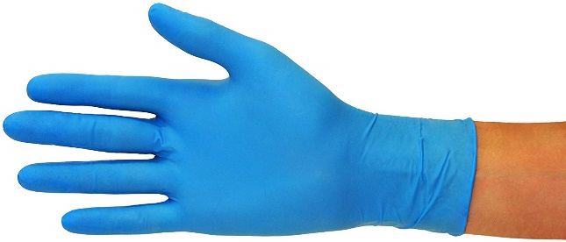

## Sunon Lüfter 40x40x20mm

Amazon: <https://www.amazon.de/Sunon-L%C3%BCfter-40x40x20mm-EB40201S2-999-Gleitlager/dp/B00MNJD73I>  
Preis: **11 Euro**

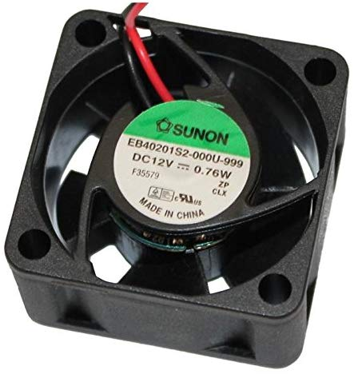

## Spritzenset 2ml (25x), 5ml (25x), 10ml (10x), 20ml (10x)

Amazon: <https://www.amazon.de/Spritzenset-2ml-25x-10ml-20ml/dp/B00FG0P5HC>  
Preis: **15 Euro**

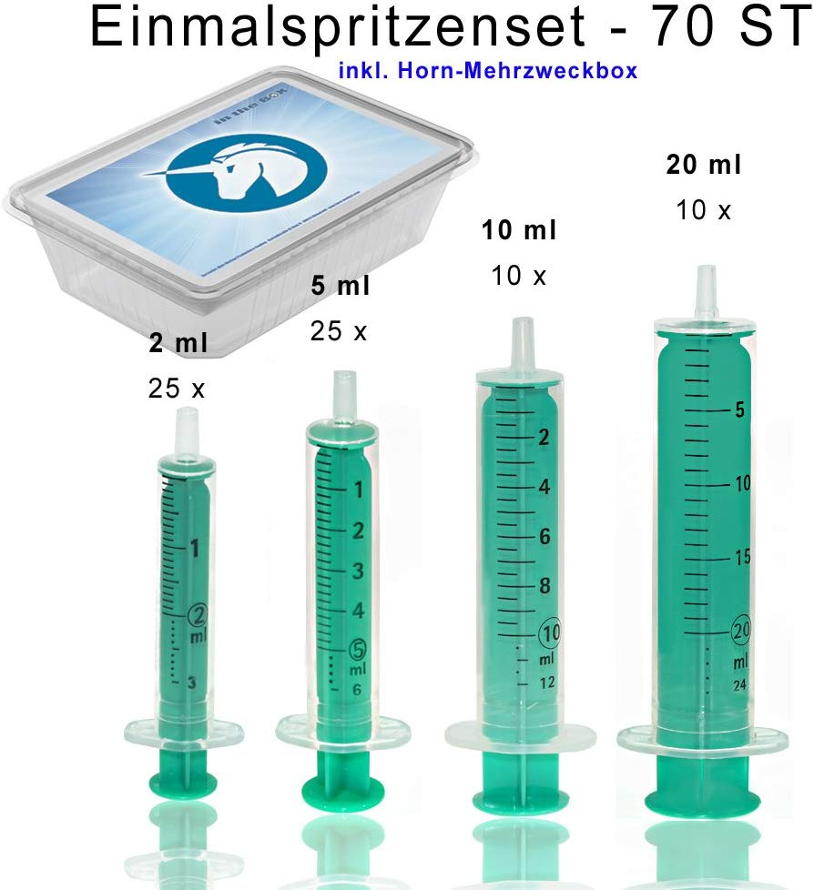

## Anker PowerCore 13000mAh Powerbank Externer Akku 2-Port 3A

Amazon: <https://www.amazon.de/Anker-PowerCore-Powerbank-Tragbares-Technologie-Schwarz/dp/B00Z9UY65G>  
Preis: **27 Euro**

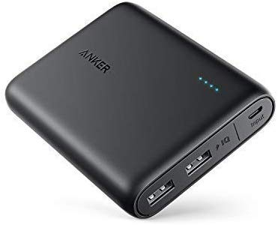

## RS PRO Dehnungsmessstreifen 8mm, 120Ω Drahtanschluss, 13 x 4 mm

RS: https://at.rs-online.com/web/p/dehnungsmessstreifen/8656235/  
Preis: **12 Euro**

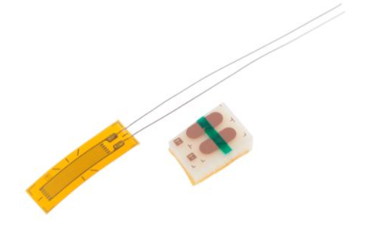

# Dehnungsmesser Wägezelle Verstärker Gewichtsbiegungssensor Testmodul Sensor für Arduionenskala

https://www.amazon.de/Dehnungsmesser-Wägezelle-Verstärker-Gewichtsbiegungssensor-Arduionenskala/dp/B07RXZRF7Z

Preis **11€**

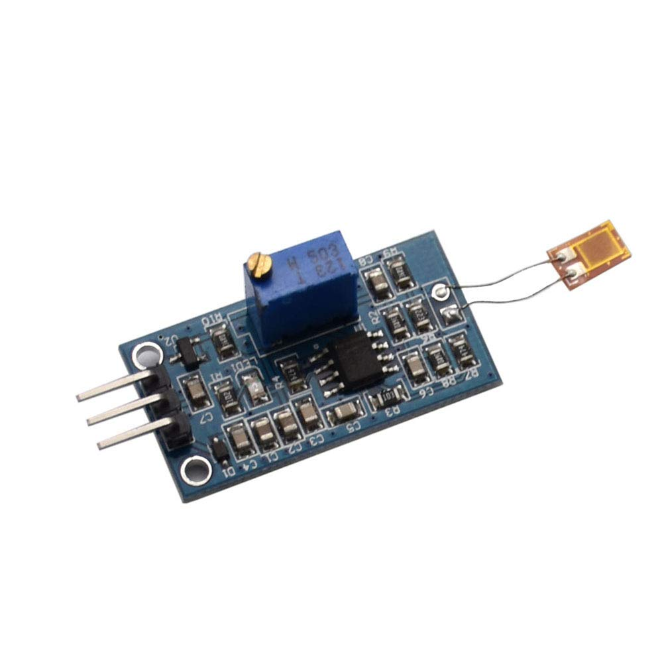

# DC 6V Getriebemotor, mit langer M3 x 55MM Bleischraube Gewindeausgang Welle (6V 300RPM)

<https://www.amazon.de/Getriebemotor-Bleischraube-Gewindeausgang-Geschwindigkeitsreduzierung-Spielzeug/dp/B07M61P97S>

Preis: **7€**

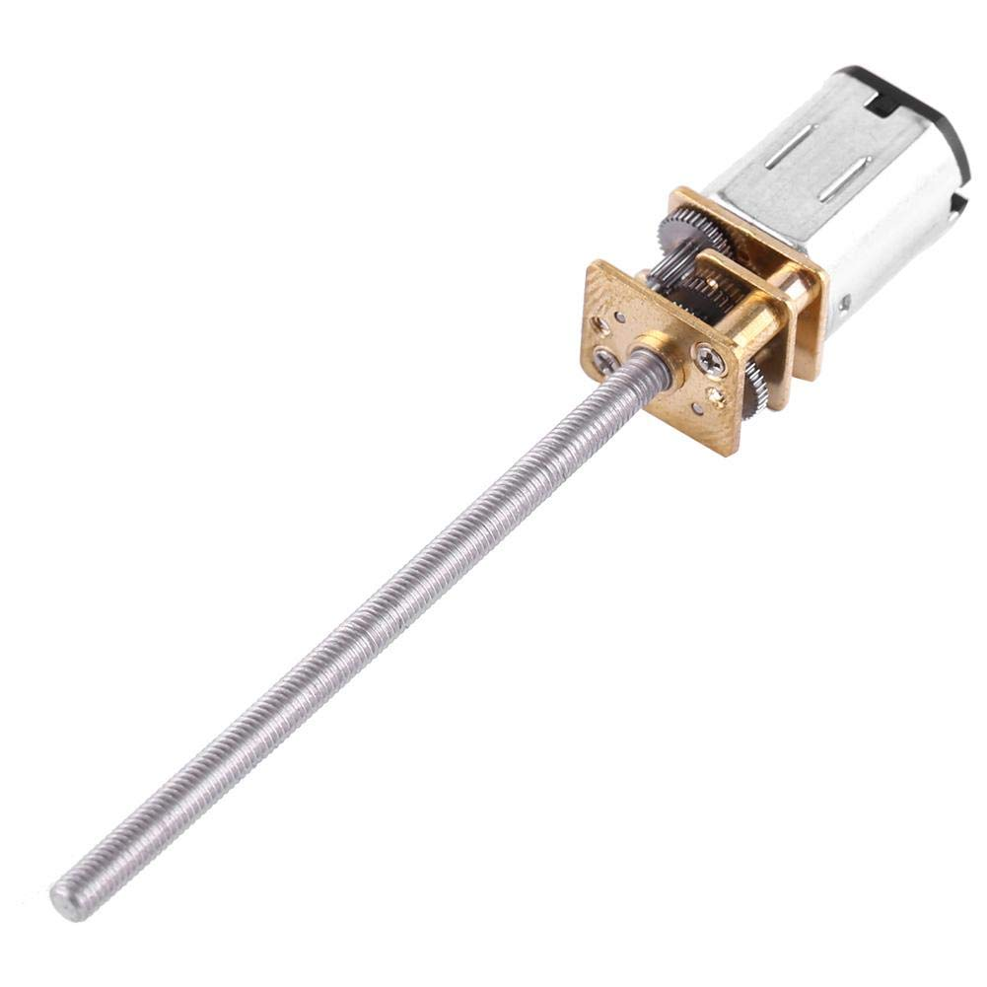

Open:

* Power Supply sufficient -> Servo motors?
* USB Kabel

Magnetkugeln:

GAUDER 100 Magnetkugeln | Magnetische Neodym-Kugeln | Kugelmagnete 5mm Ø (Silber)

<https://www.amazon.de/GAUDER-Magnetwürfel-Kugeln-Silber/dp/B07L3855S7>

13 €

150Stk 5mm STAHLKUGEL/Gehärteter Stahl für Kugellager Maschinenbau Hobby Konstruktionen

<https://www.amazon.de/STAHLKUGEL-Gehärteter-Kugellager-Maschinenbau-Konstruktionen/dp/B07VMNRNCY>

9 €

Federn:

OUNONA 200 Stück Feder Sortiment Verzinkte Feder Set

<https://www.amazon.de/OUNONA-Stück-Feder-Sortiment-Verzinkte/dp/B06Y59S6DX>

12 €

BGS 8047 Sortiment Zug- und Druckfedern 200 teilig

<https://www.amazon.de/BGS-8047-Sortiment-Druckfedern-teilig/dp/B000B9RKLC>

8 €